Kemping foglaló és beléptető rendszer

Projektfeladat



Készítették: Butty Máté 13.I

Csenki Gergely 13.I

Dicső András 13.D

# 1 Tartalomjegyzék

1 Tartalomjegyzék 2

2 Bevezetés 3

2.1 A feladat címe 3

2.2 A feladat rövid ismertetése 3

3 Elvárások a projekttel kapcsolatban 4

3.1 Operációs rendszer, környezet 4

3.2 Felhasználandó programozási nyelv 4

3.3 Megoldás formátuma 4

3.4 Szoftverfejlesztés 4

3.5 Modulok 4

4 Szoftver specifikáció 5

4.1 Megjelenés 5

4.2 Funkciók 5

5 Dokumentáció 6

5.1 Technikai dokumentáció 6

5.2 Forráskód dokumentáció 6

5.3 Felhasználói dokumentáció 6

6 Projekt adatlap 7

# 2 Bevezetés

## 2.1 A feladat címe

Kemping foglaló és beléptető rendszer

## 2.2 A feladat rövid ismertetése

A kemping helyeken gyakran találkozunk azzal a problémával, hogy nem megfelelő a foglalási rendszer.

Erre fog megoldást nyújtani a CampSite foglaló és beléptető szoftver. A program célja egy egyszerű és átlátható foglalási rendszer, ami egyben a beléptetést is kezelni fogja. A weboldalon lehetősége lesz a foglalónak grafikus kempinghely kiválasztására, ezen felül biztosítva lesz a QR-kódos beléptetés.

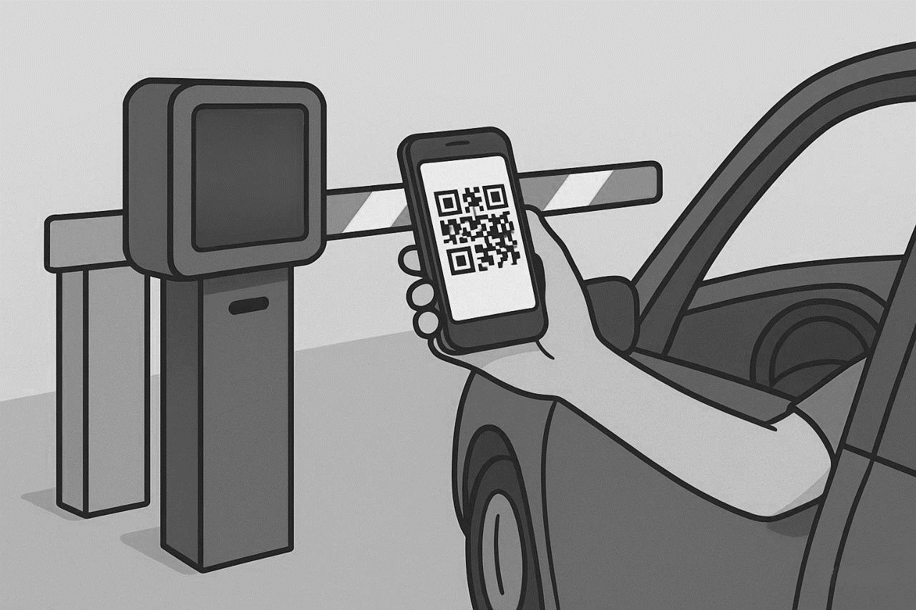A tulajdonosoknak lehetőségük lesz meghirdetni a saját kempingjüket, megoszthatnak róla képeket, szolgáltatásokat és további tudnivalókat. Ezen felül láthatják majd a beléptető kapu eseménynaplóját, és beállíthatják a nyitvatartási idejét.

# 3 Elvárások a projekttel kapcsolatban

## 3.1 Operációs rendszer, környezet

* Windows 11

## 3.2 Felhasználható programozási nyelv

* JavaScript
* PHP
* Python
* C
* C++

## 3.3 Megoldás formátuma

• Forrásállomány

• Teljes projekt környezet

• Forráskód dokumentáció

• Technikai dokumentáció

• Felhasználói dokumentáció

## 3.4 Szoftverfejlesztés

A fejlesztés közben be kell tartani a meghatározott kódolási konvenciókat. Az elkészült megoldásnak maradéktalanul meg kell valósítania a 4. fejezetben megfogalmazott követelményeket. Amelyik követelmény nincs pontosan definiálva, ott a megvalósítás során a fejlesztő szabad kezet kap. Fontos, hogy a választott megoldás megfelelő színvonalú legyen mind felhasználói, mind fejlesztői szempontból.

## 3.5 Modulok

A projekt keretében történő megvalósítás egy lehetséges felbontási lehetősége az alábbi:

* Felhasználóbarát front end (GUI) tervezése:
* Applikáció felület, grafikai elemek
* Menürendszer
* Szűrő
* Statisztika
* Időkönyvelő specifikáció (beléptető kapu)
* Back end kivitelezése

# 4 Szoftver specifikáció

A rendszer biztosítani fogja, hogy a feltöltött képekhez tartozó címkék és leírások a felolvasó programok számára is elérhetők legyenek.

## 4.1 Megjelenés

A weboldal megnyitásakor jelenjen meg a fő oldal és a kemping kereséshez alkalmas szűrő ezen felül a menü, ahol elérhetjük a bejelentkezés és a regisztráció funkciót.

## 4.2 Funkciók

* QR kódos beléptetés
* Grafikus helyfoglalás
* Beléptetési adatok tárolása és naplózása a tulajdonos számára
* Összetett szűrés a kempingek között
* Statisztika készítése a foglalói adatok alapján

# 5 Dokumentáció

## 5.1 Technikai dokumentáció

Az elkészült kódot, függvényeket és osztályokat megfelelő kommentekkel kell ellátni, továbbá el kell készíteni a teljes weboldal dokumentációját.

A dokumentáció a feladat bonyolultságától függő hosszúságúnak kell lennie, maximális terjedelem nincs meghatározva.

A technikai dokumentáció szövegezésénél előírás, hogy a nem hozzáértő személyek számára is feldolgozható legyen, így az egyes fogalmak, rövidítések, idegen kifejezések magyarázatát a dokumentumnak tartalmaznia kell.

## 5.2 Forráskód dokumentáció

A fontosabb függvények és osztályok előtt szerepelnie kell megjegyzéseknek, melyeknek tartalmazniuk kell az azt követő metódus rövid szöveges – akár magyar nyelvű – leírását. A forráskód dokumentációt a munka során folyamatosan kell készíteni.

## 5.3 Felhasználói dokumentáció

A weboldal használatának részletes bemutatása, képernyőképekkel, funkciók pontos leírásával.

# 6 Projekt adatlap

Projekt neve: Kemping foglaló és beléptető rendszer

Feladat rövid ismertetése: A CampSite egy webalapú kempingfoglaló és beléptető rendszer.

Felhasználandó programozási nyelvek: JavaScript, PHP, Python, C, C++

Készítették: Butty Máté 13.I, Csenki Gergely 13.I, Dicső András 13.D

Vissza